

Název školy: Střední průmyslová škola, Ostrava - Vítkovice, příspěvková organizace

Autor: Mgr. Vanda Malurová
Datum: 3. srpna 2012
Název: VY_32_INOVACE_6.1.4
Číslo projektu: CZ.1.07/1.5.00/34.0125
Téma: Gotická kultura – pracovní list

Anotace: Pracovní list byl vytvořen jako doplnění prezentace Gotická kultura. Je určen žákům k zopakování a procvičení probraného učiva a k procvičení čtenářských dovedností. Obsahuje úkoly k tématu, obrázky a křížovku. Může nahradit zápis do sešitu.

Zdroje:
http://commons.wikimedia.org [cit 2012-08-03]

Testové úlohy a cvičení jsou autorsky vytvořeny přímo pro učební materiál.

Gotická kultura – pracovní list

1. Vysvětli název gotického slohu:..............................................................................................
2. Kdy se gotický sloh rozvíjí? ....................................................................................................
3. Se kterými panovnickými rody je spojen rozkvět gotiky u nás? .............................................
4. Upřesni (vysvětli) základní znaky gotického slohu:

vertikalita
opěrný systém
okna
rozety
lomený oblouk

5. Označ na obrázku základní znaky gotického slohu:

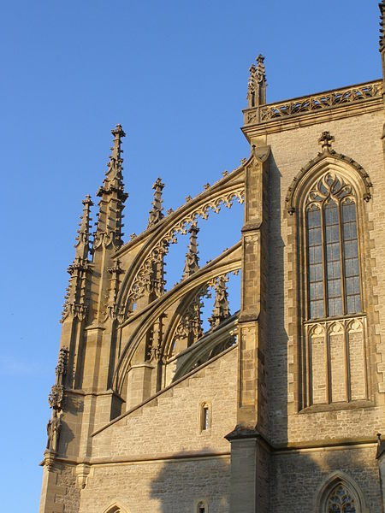

6. Napiš k obrázkům názvy staveb:

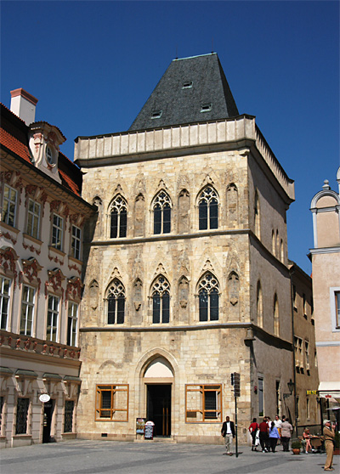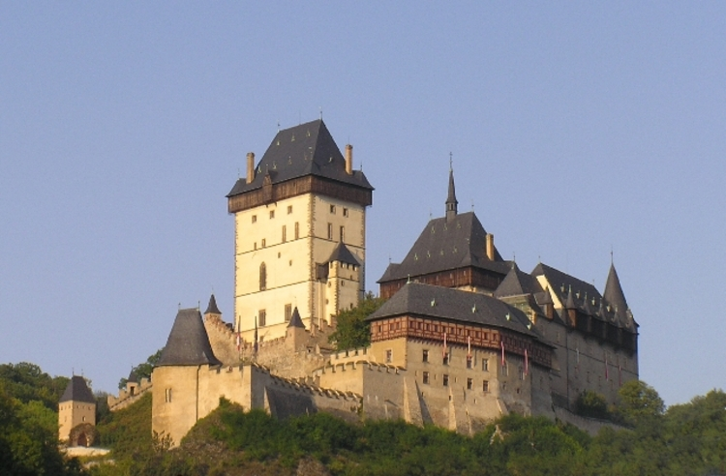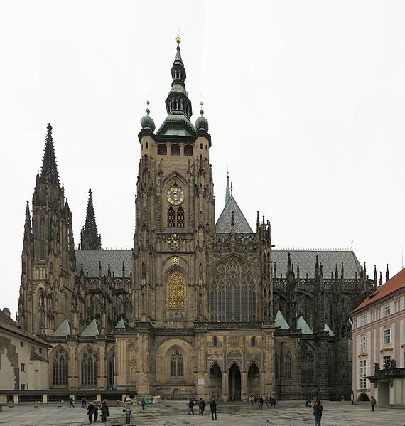

........................................ ..................................................... .............................................

7. Kdo byl?
Mistr Theodorik .................................................................................................................
Petr Parléř ...........................................................................................................................
Matyáš z Arrasu ..................................................................................................................

8. Vysvětli pojmy madona a pieta a správně přiřaď k obrázkům.

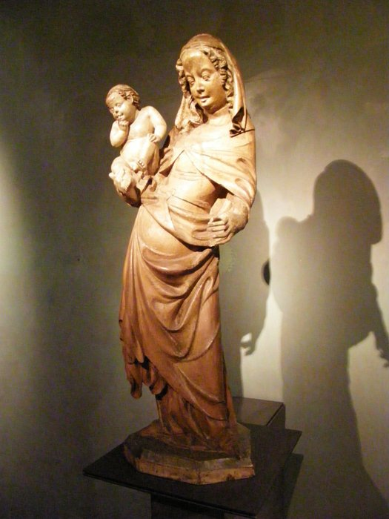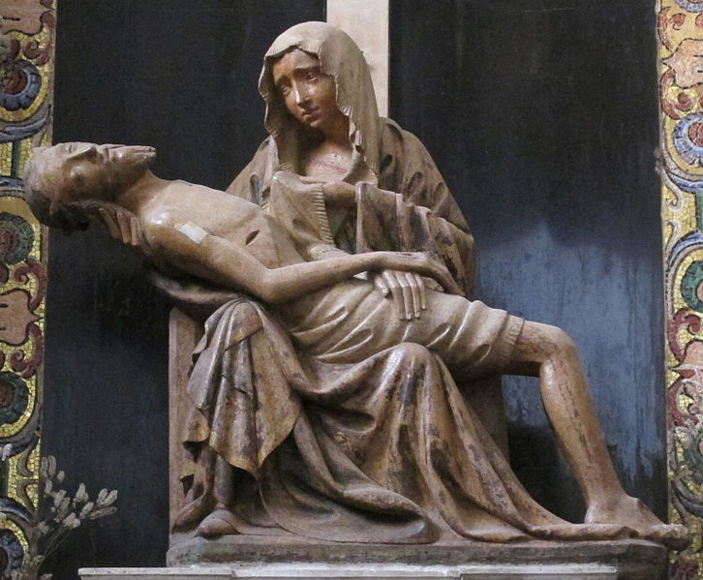
........................................ ............................................................

9. Vylušti tajenku:

 |  |  |  |  | -- | -- | --
--
 |  |  |  |  |  |  | --
 |  |  |  |  |  | -- | --
-- |  |  |  |  |  | -- | --
 |  |  |  |  |  | -- | --
-- | -- |  |  |  |  | -- | --

1. ozdoba na vrcholku fiály
2. země, ve které vznikla gotika
3. barevné skleněné mozaiky v oknech
4. gotické kruhové okno
5. základ opěrného systému
6. části opěrného systému ve tvaru lidských nebo zvířecích hlav, které odváděly vodu
7. sídlo nižšího šlechtice
Tajenka: zakladatel katedrály sv. Víta

